Thực Hành Buổi 6

Trần Như Nguyện

B2203459

2. Tạo project với Cakephp.

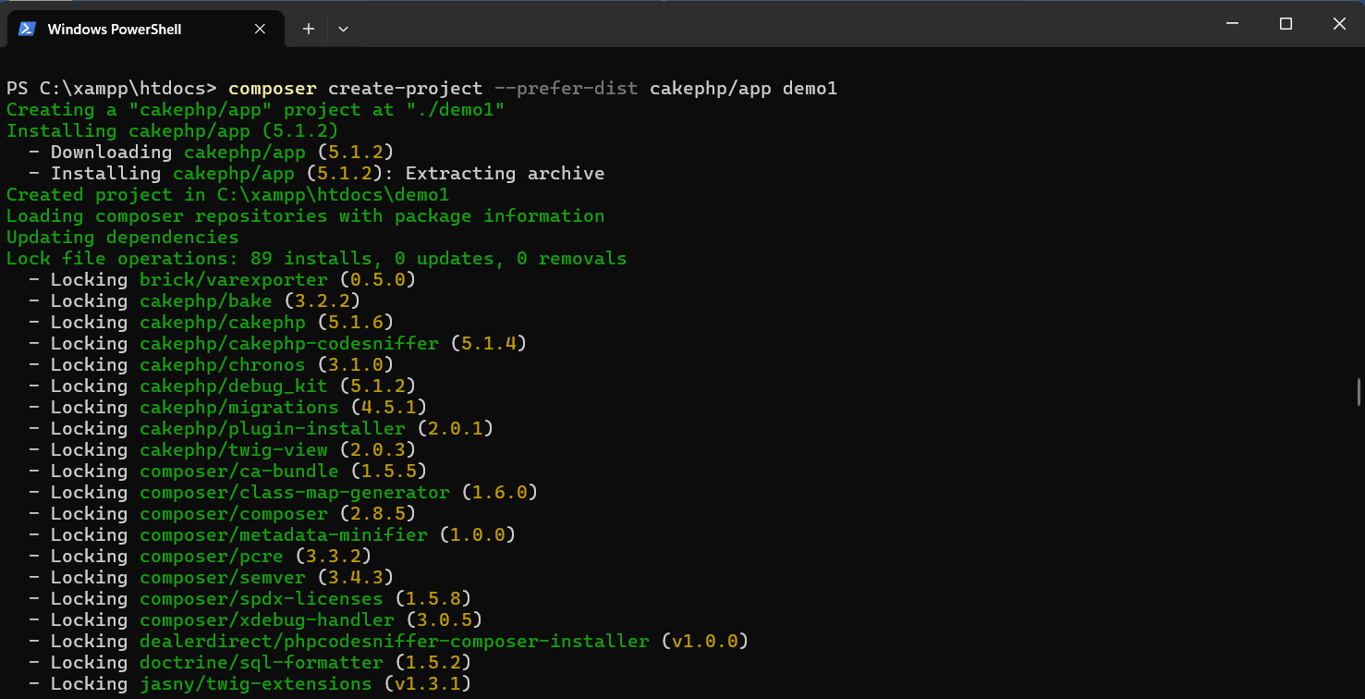

Cấu trúc các thư mục và tập tin được tạo trong demo1

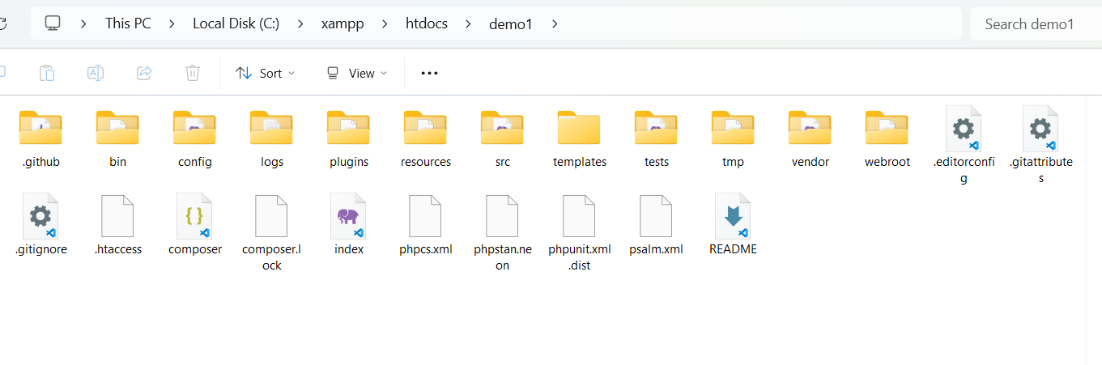

Khi chạy Localhost:

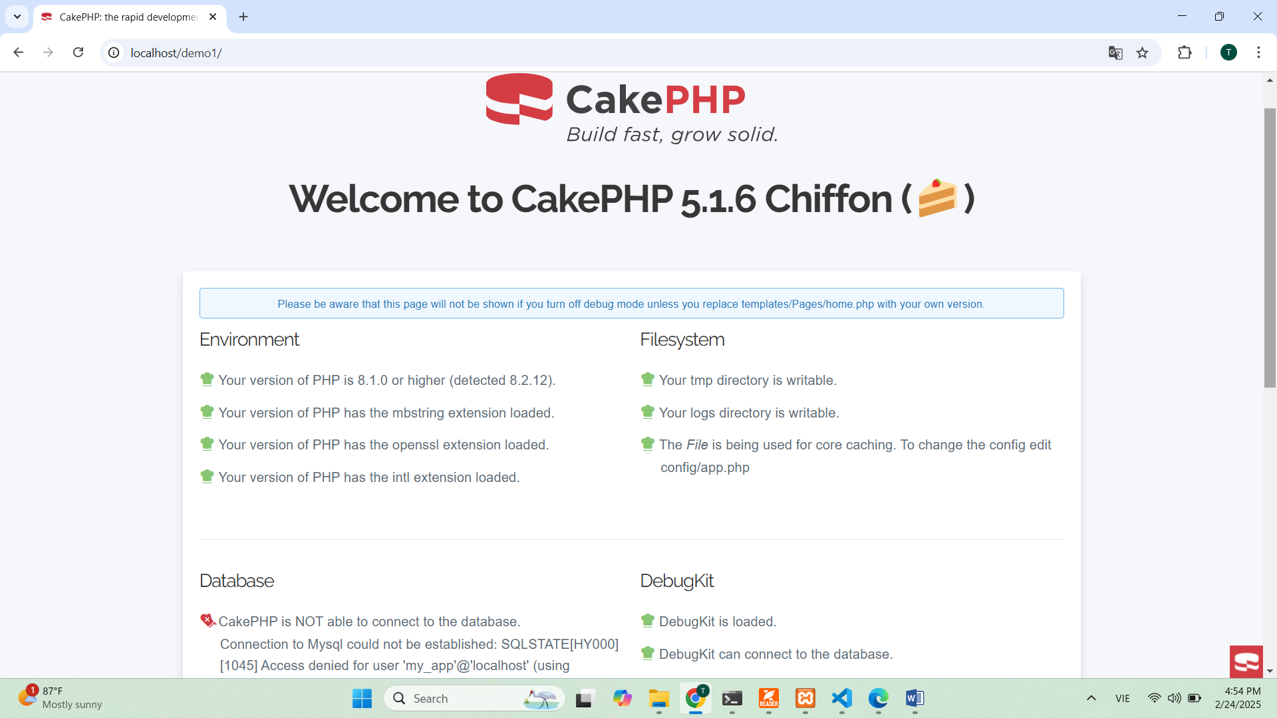

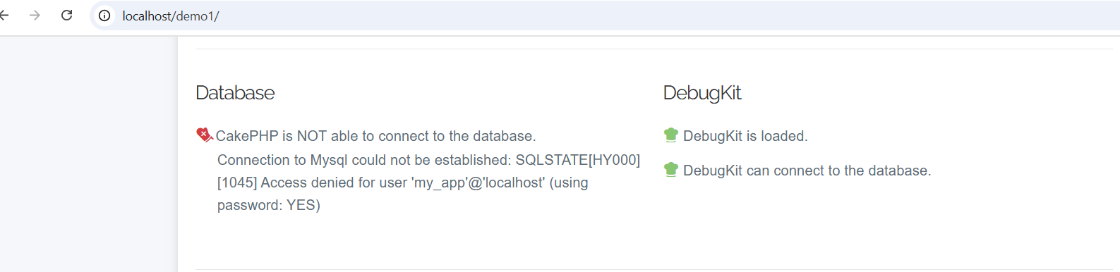

1. Tạo CSDL để thực hiện kết nối với project cakephp vừa tạo.

Csdl qlsv:

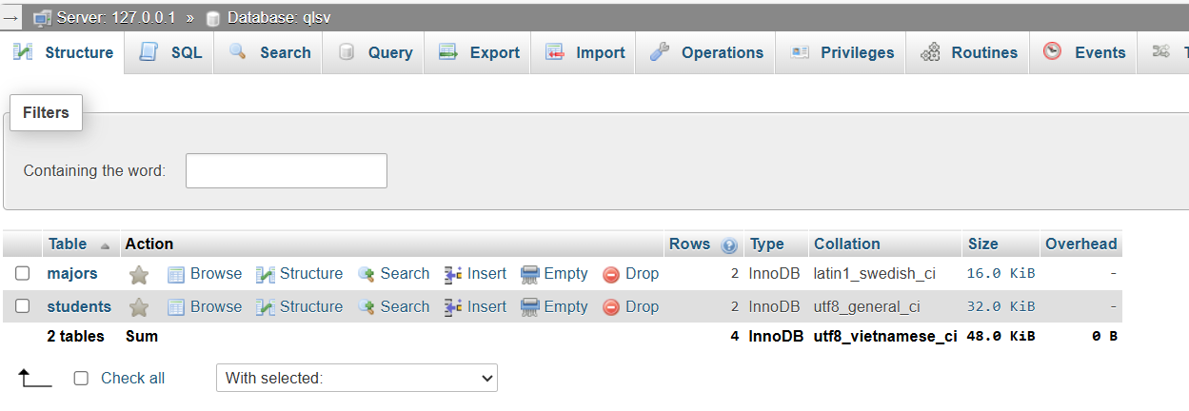

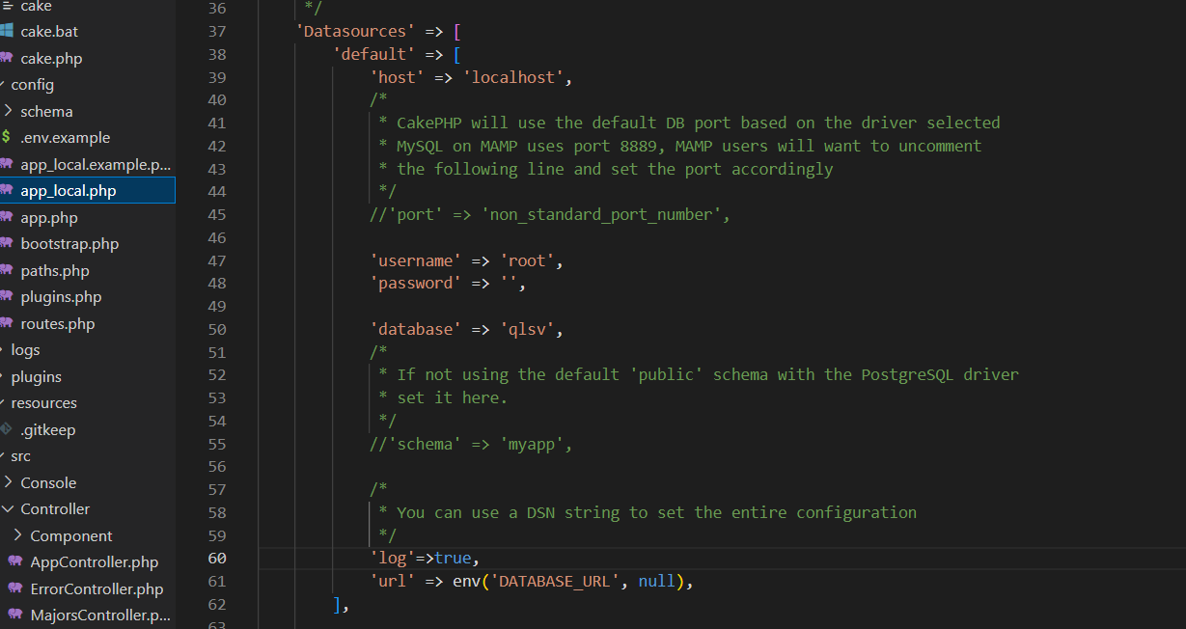

Bấm lại f5 ta được:

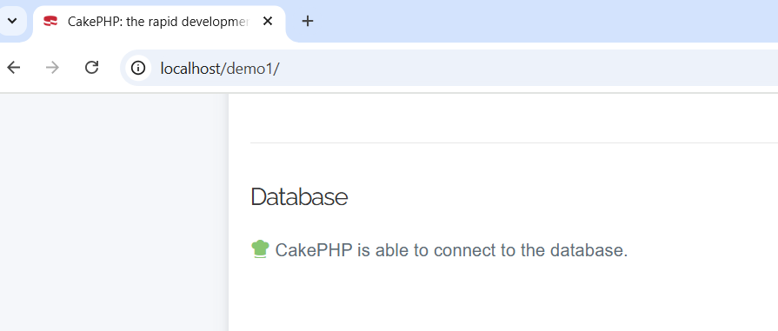

Gõ lệnh CMD để tạo CRUD từ bảng dữ liệu.

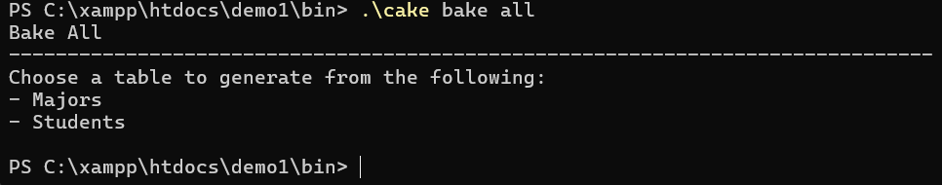

Cake bake all majors.

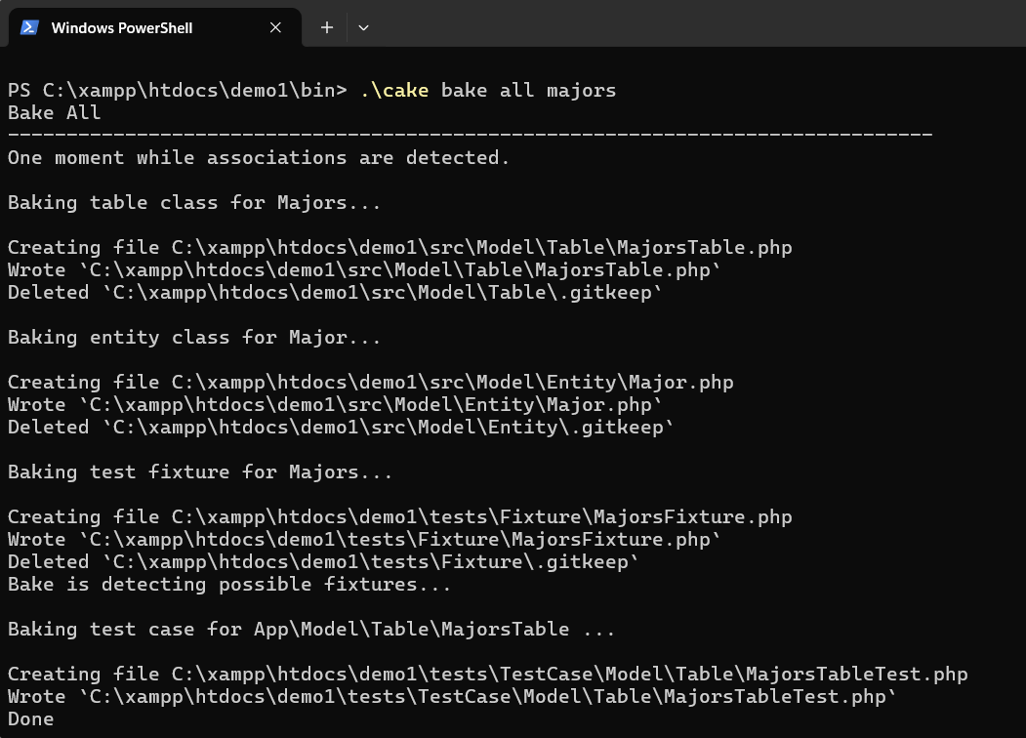

Giờ lên trình duyệt ta gõ: http://localhost/demo1/majors

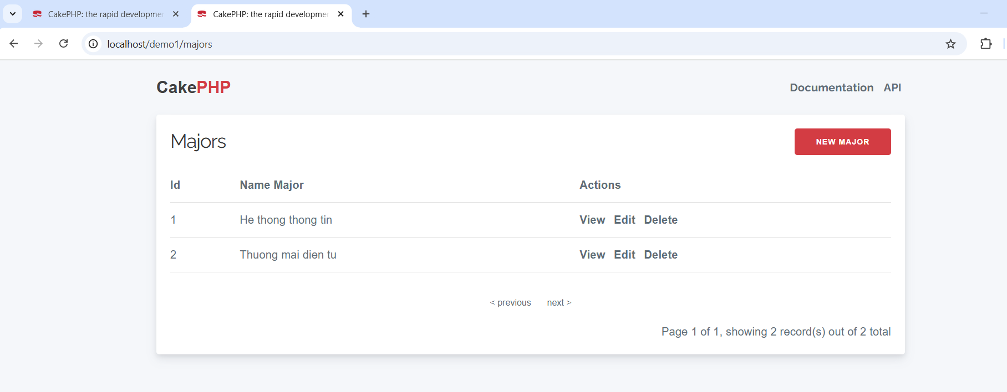

Các phương thức này đã được cakephp định nghĩa trong Controller: majors:

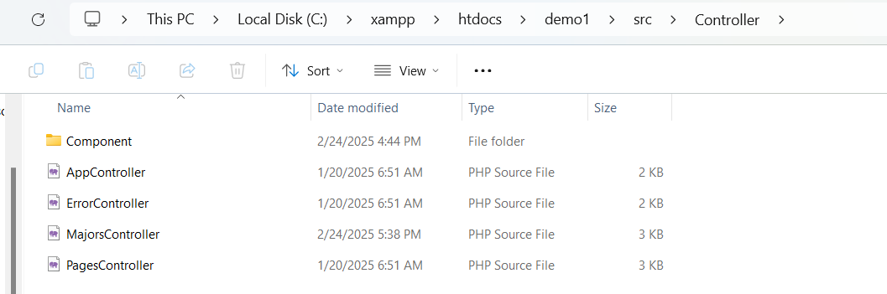

Các phương thức định nghĩa trong Controller sẽ xử lý những hành động trong các tập tin ở phần hiển thị nằm trong thư mục Template/Majors/

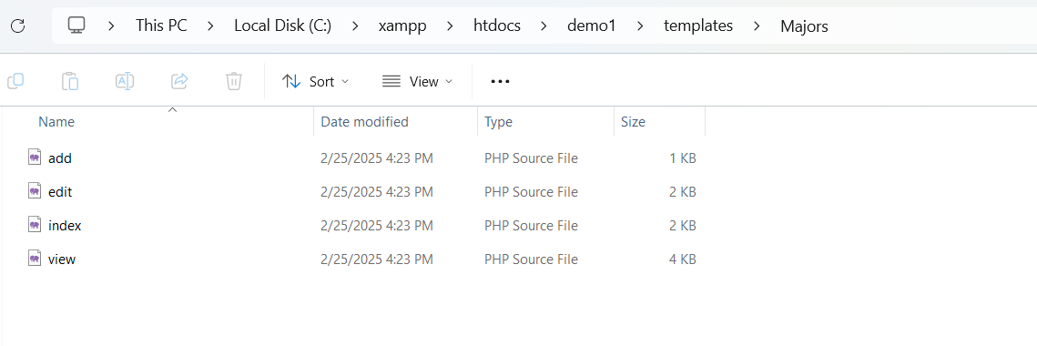

Giờ lặp lại tương tự đối với bảng students ta được.

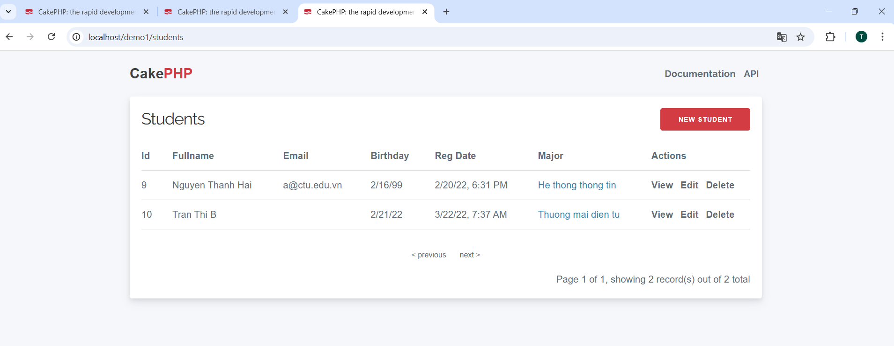

Click vào “New Student” để đến form tạo sinh viên mới

Chỉnh sửa lại để combobox chọn major sẽ hiển thị tên chuyên ngành thay vì mã chuyên ngành

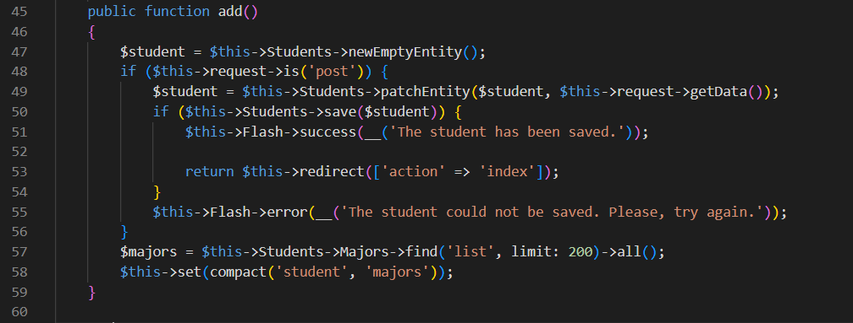

Ta được kết quả:

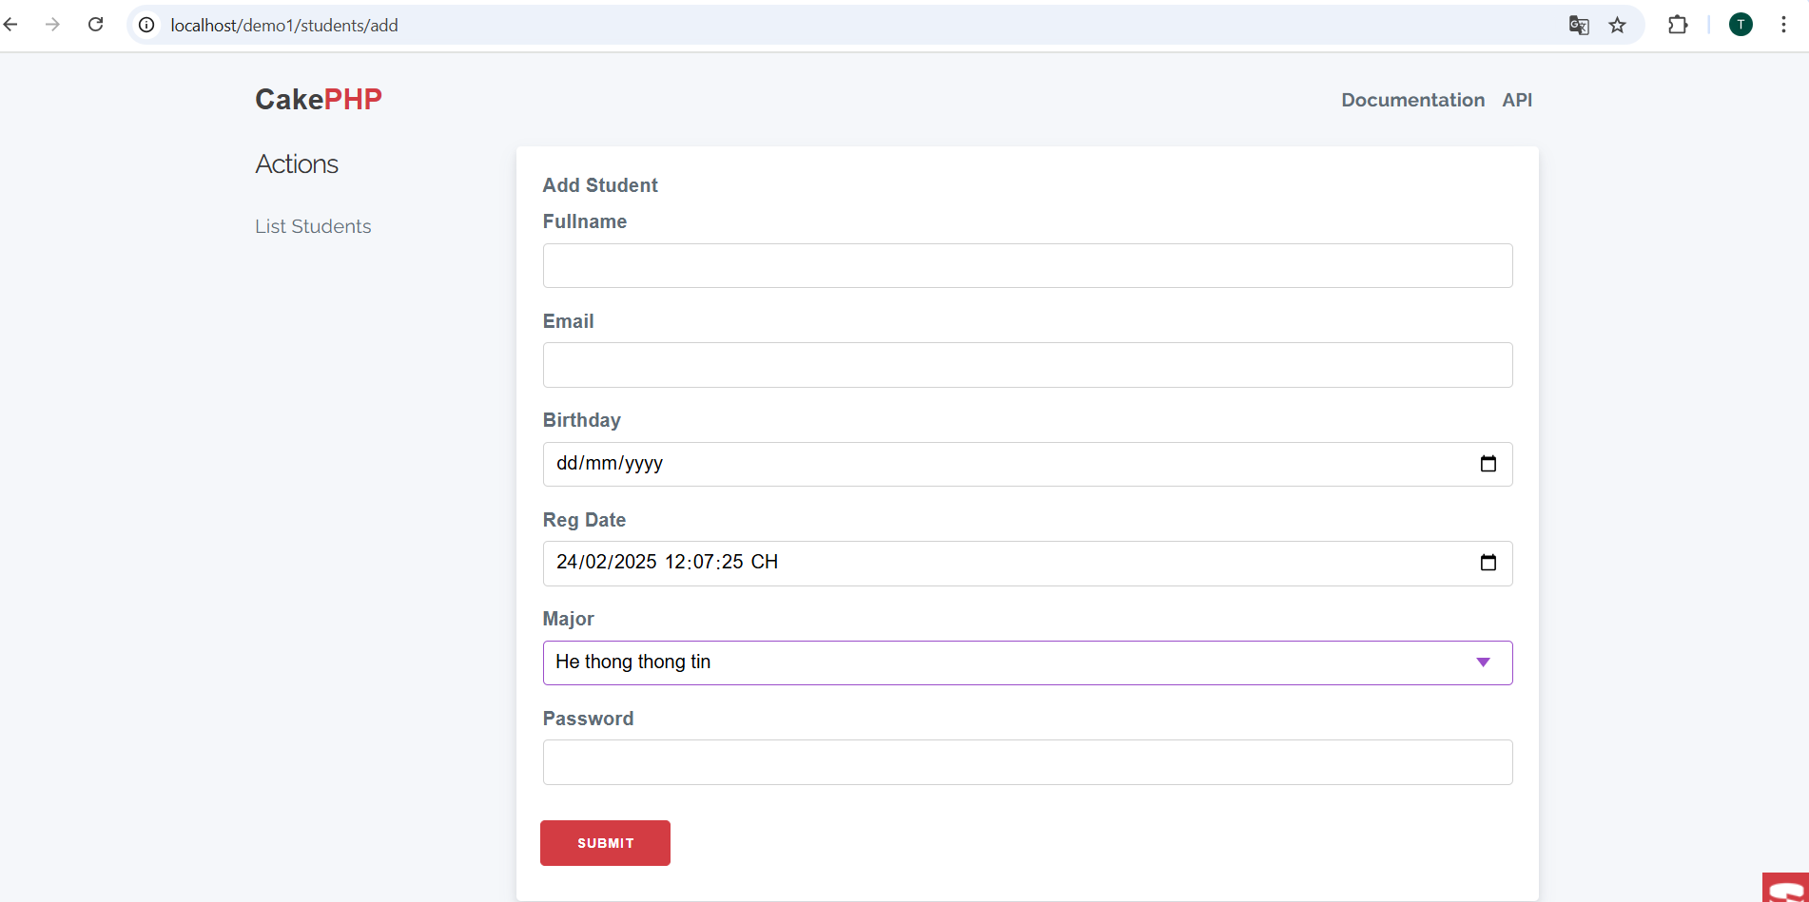

Giảm dần theo ngày sinh

Sửa code:

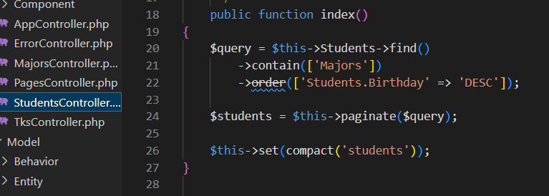

Kết quả:

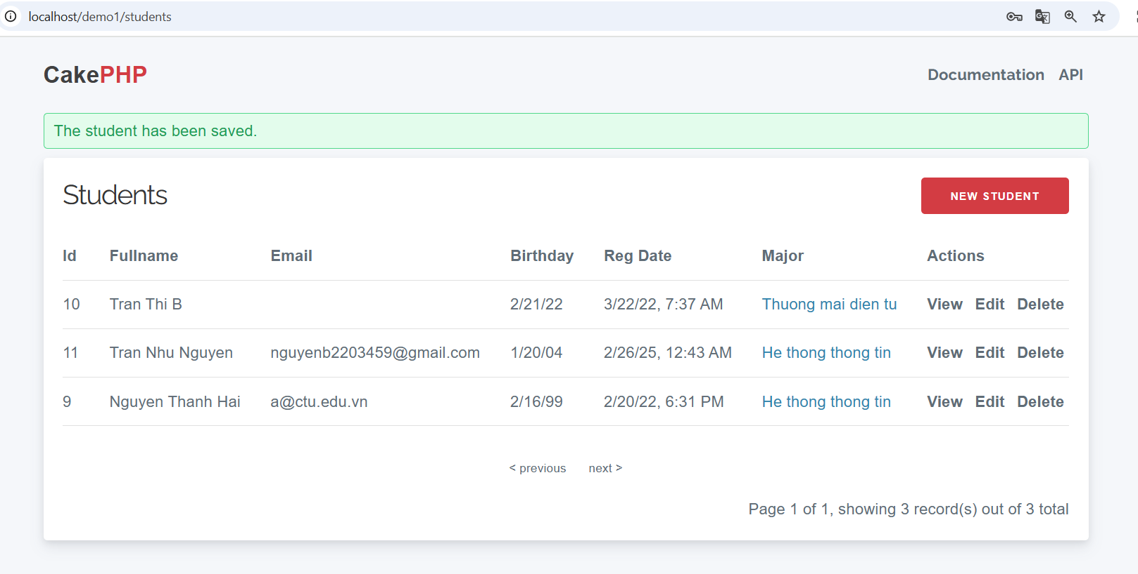

1. Hướng dẫn tạo CRUD từ view CSDL với CakePHP:

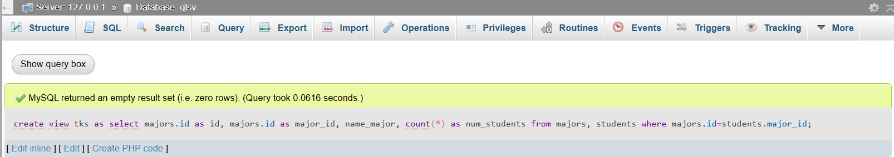

Sau khi thực hiện xong ta sẽ thấy xuất hiện view này từ PHPmyadmin

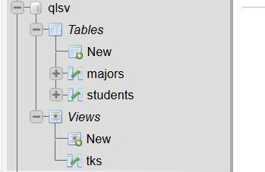

Giờ ta tiến hành tạo CRUD cho tks

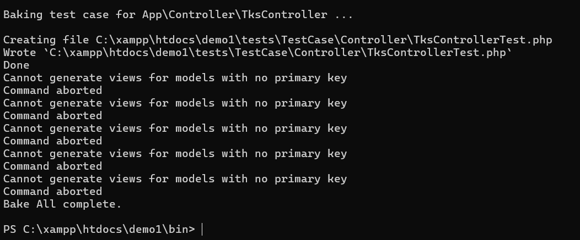

Thêm lệnh:

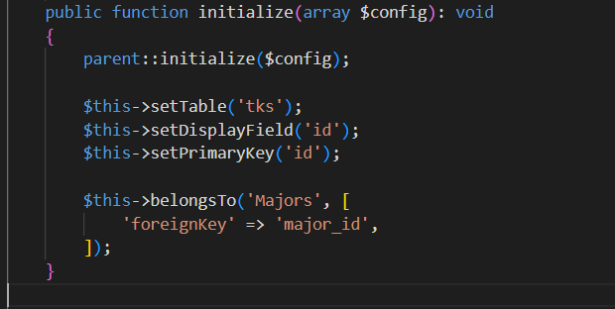

Sau đó mở CMD chúng ta tiến hành chạy lại

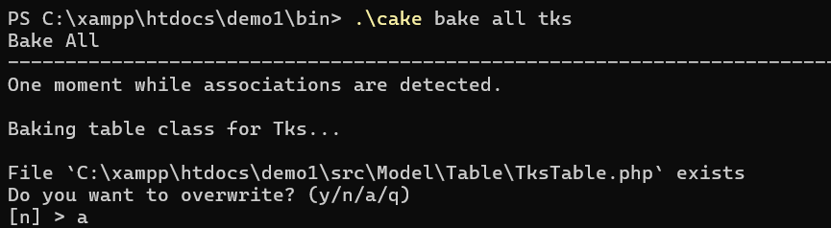

Chọn “a” để thay thế toàn bộ các tập tin cũ

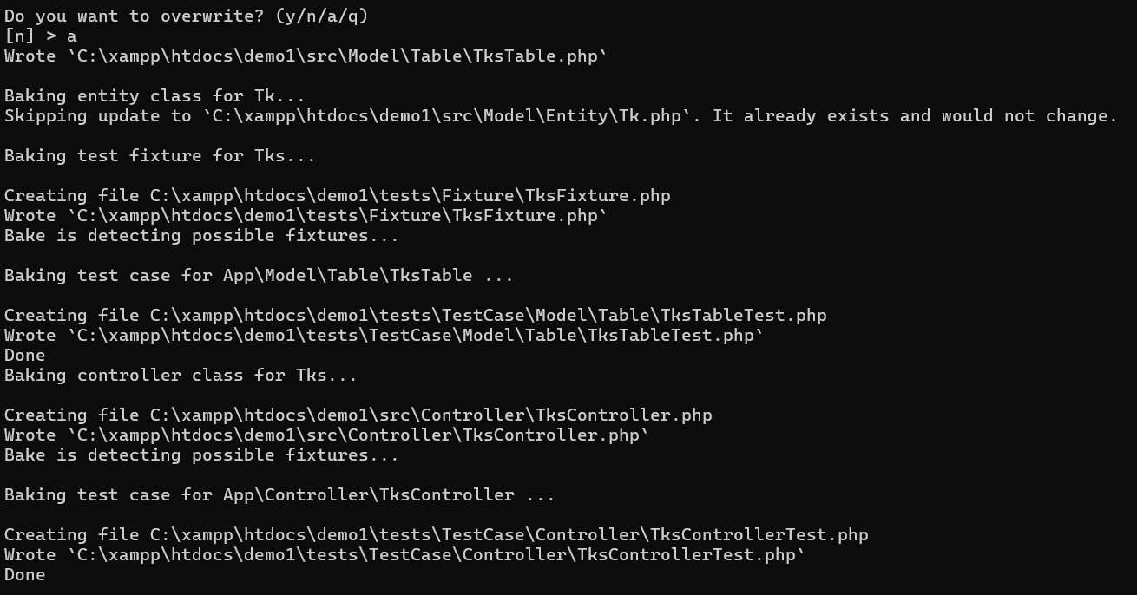

Bây giờ chạy localhost/demo1/tks, ta sẽ được giao diện lấy dữ liệu từ view CSDL đã tạo:

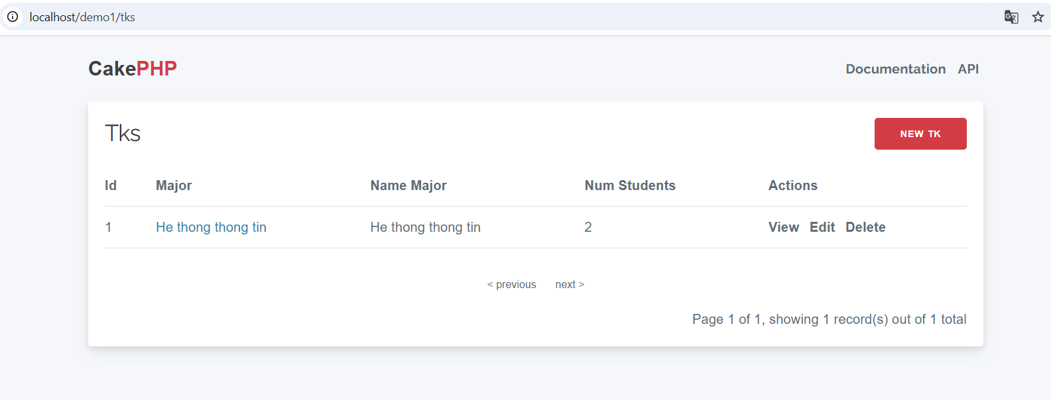

1. Tạo project Laravel và kết nối CSDL

Tạo project:



Kết quả:

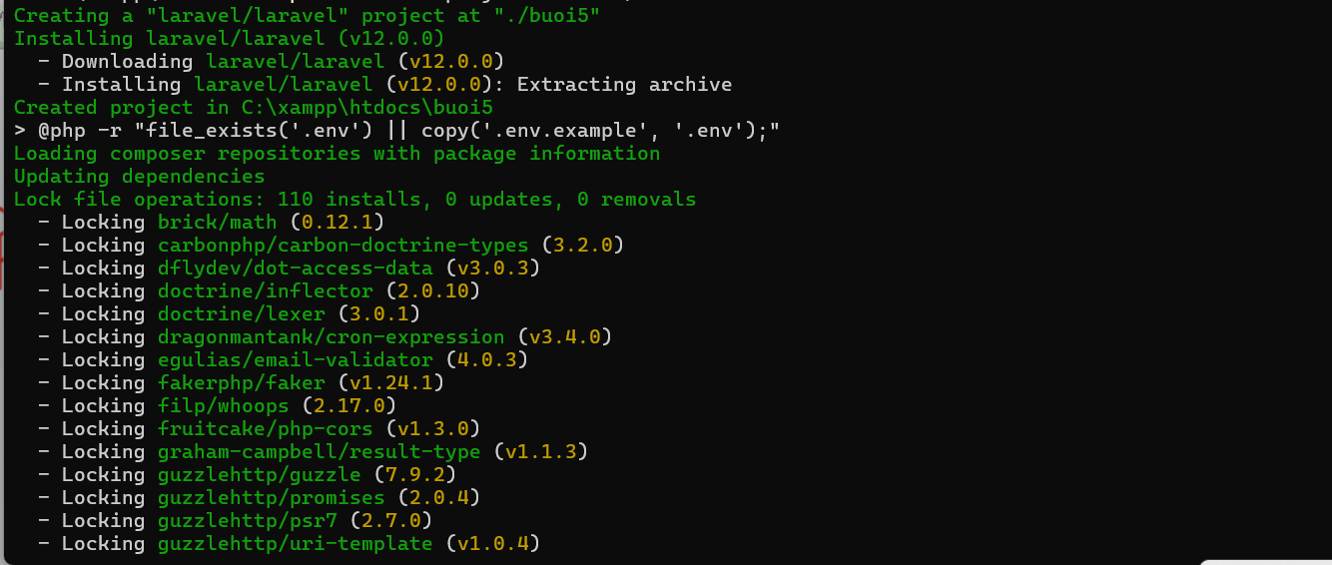

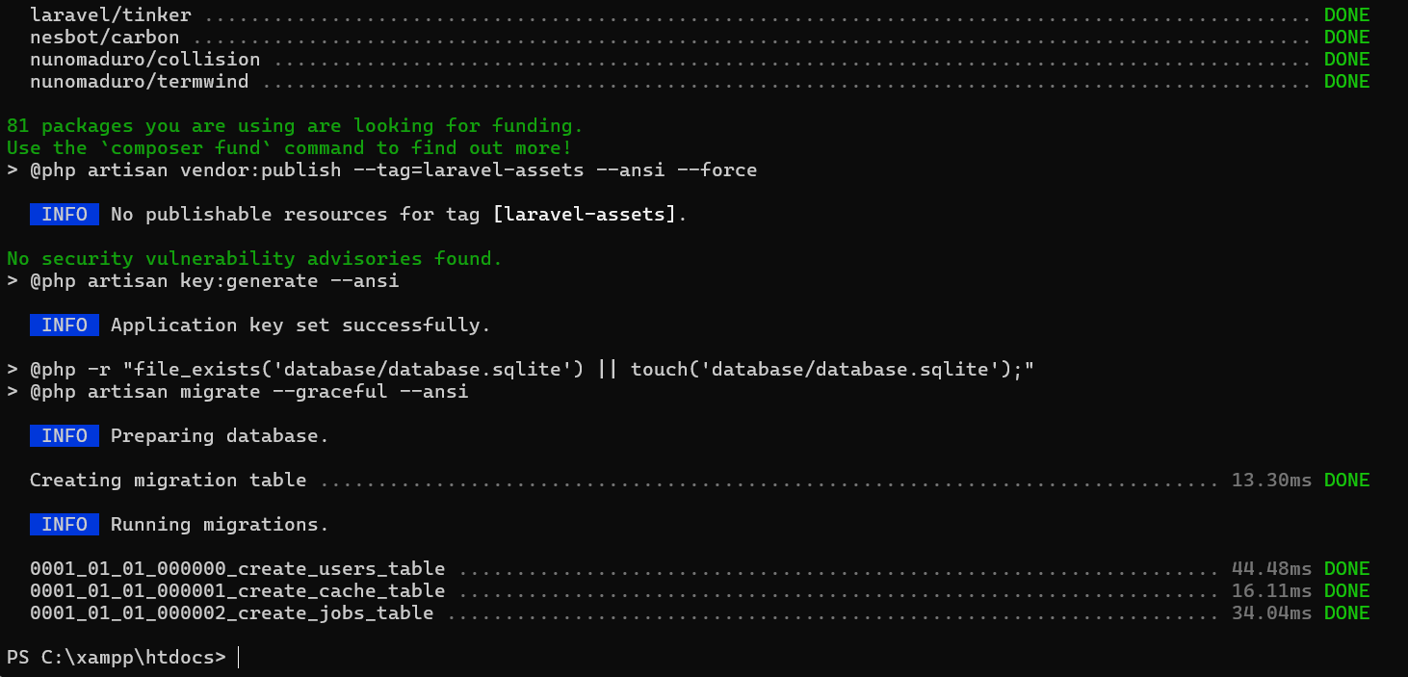

Sau khi tạo xong project Laravel, các bạn cd vào trong thư mục project đã tạo:

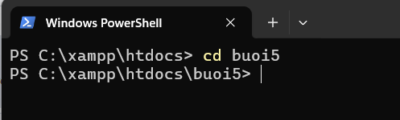

Chèn lệnh ở C:\xampp\htdocs\buoi5\resources\views\welcome.blade.php.

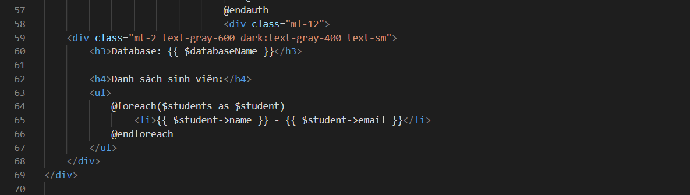

Kết quả hiển thị

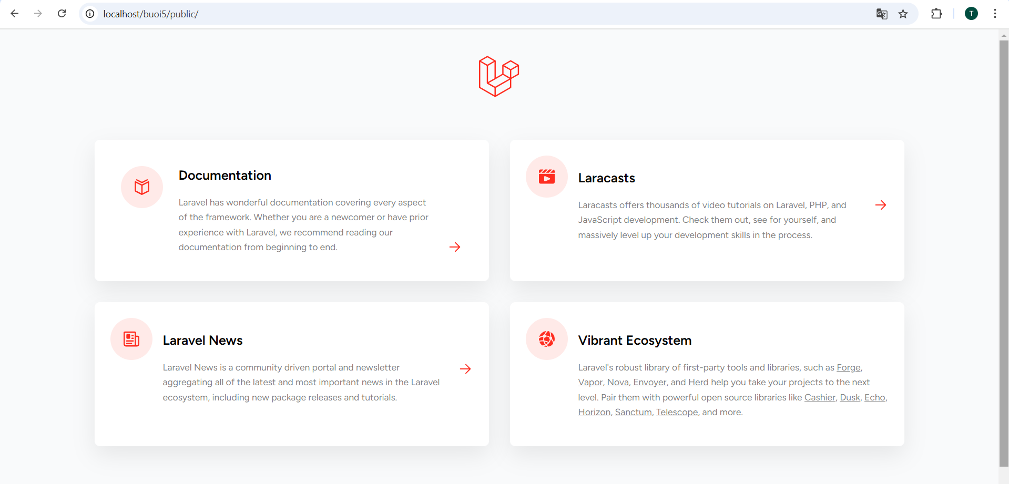

1. Cài đặt CrestApps/laravel-code-generator.



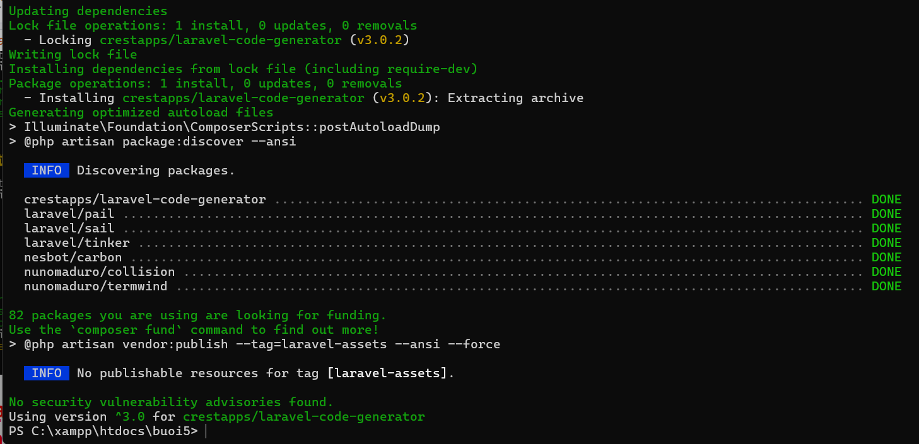

1. Tạo các script mô tả để sinh ra code:

Gõ lệnh sau:



Ta sẽ thấy tập tin majors.json được tạo ra ở

dir C:\xampp\htdocs\buoi5\resources\laravel-code-generator\sources

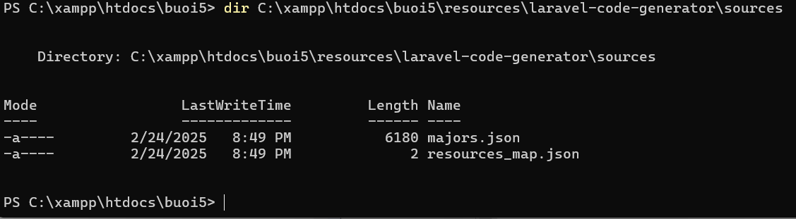

Nội dung trong tập tin là:

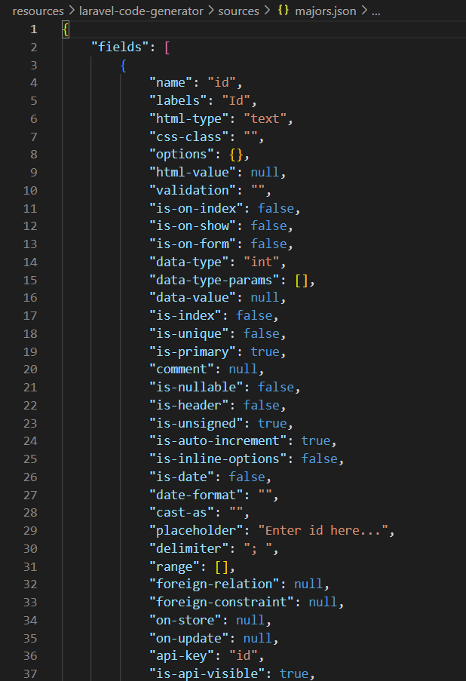

Tập tin cho student:



Ta thấy tập tin được tạo ra:

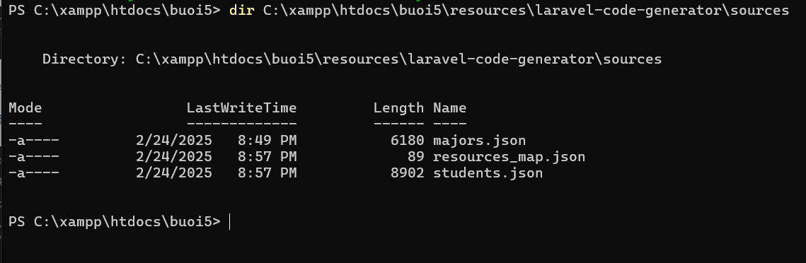

Nội dung của file:

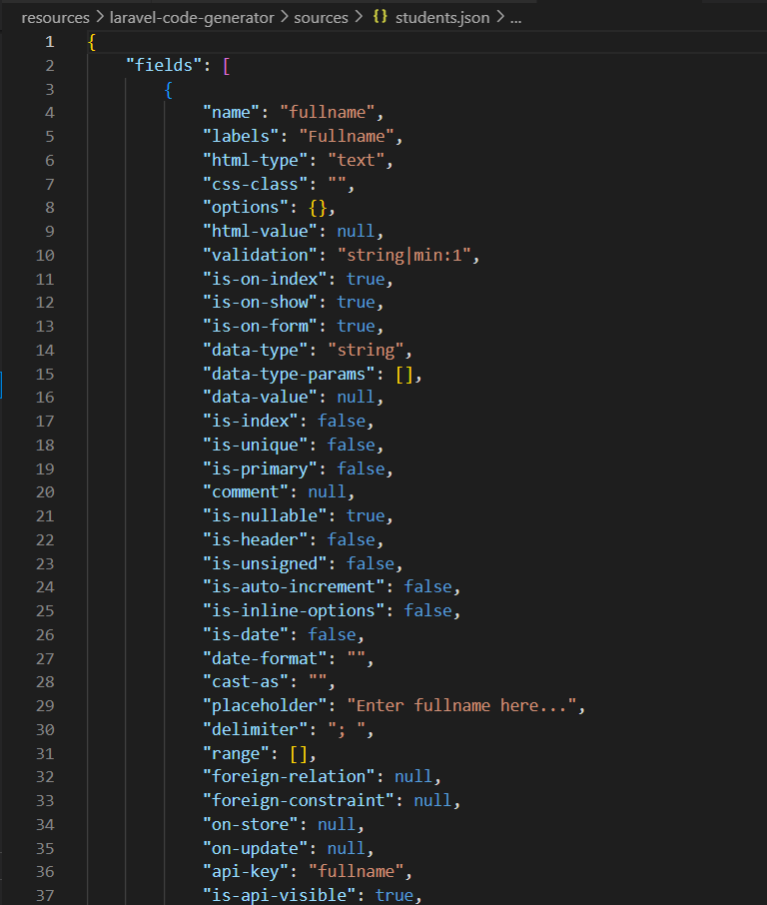

1. Thực hiện tạo CRUD cho bảng major

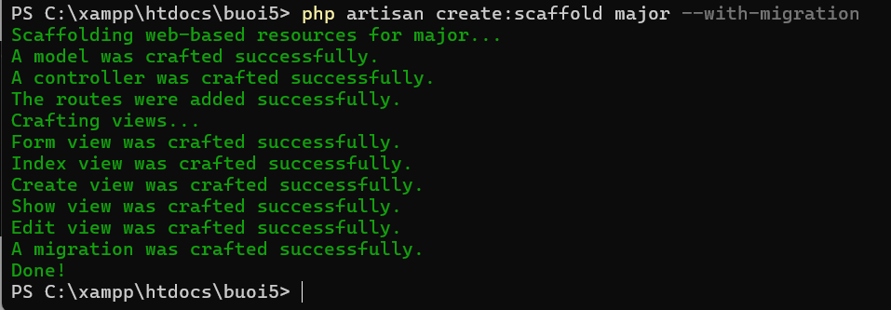

Khi gặp lỗi sao:

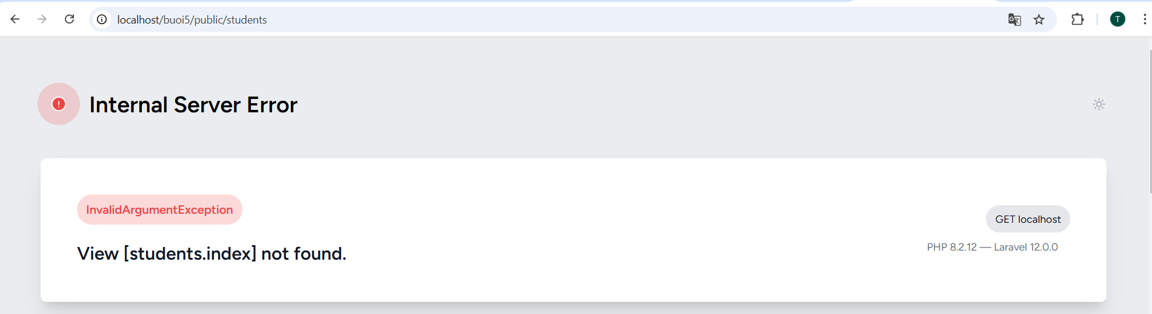

Sau khi tạo tập tin.

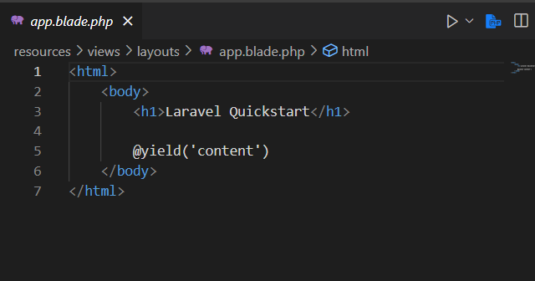

Kết quả:

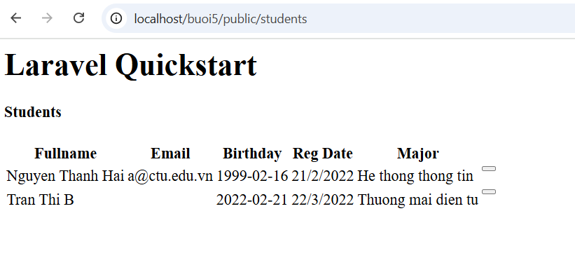

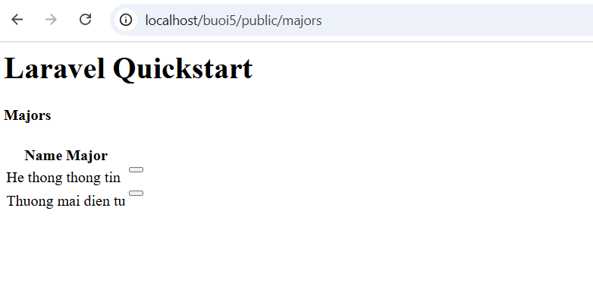



* CakePHP là một PHP framework mã nguồn mở, làm cho các tác vụ phát triển web phổ biến trở nên đơn giản và dễ dàng. Bằng cách cung cấp một hộp công cụ tất cả trong một để giúp bạn bắt đầu các phần khác nhau của CakePHP làm việc tốt cùng nhau hoặc riêng biệt.
* Các quy tắc của Cakephp:

+Lớp Model là nơi chứa logic nghiệp vụ và tương tác với cơ sở dữ liệu. Nó chịu trách nhiệm truy xuất dữ liệu và chuyển đổi nó thành các khái niệm có ý nghĩa chính trong ứng dụng của bạn. Điều này bao gồm xử lý, xác thực, liên kết hoặc các công việc khác liên quan đến xử lý dữ liệu. Bằng cách sử dụng quy ước, CakePHP sẽ sử dụng các lớp tiêu chuẩn cho các lớp bảng và thực thể chưa được xác định.

Ví dụ: Nếu bạn có một bảng users trong cơ sở dữ liệu, bạn sẽ tạo một lớp User model để tương tác với bảng này.

+Lớp View hiển thị bản trình bày dữ liệu được mô hình hóa. Tách biệt với Các đối tượng mô hình, nó chịu trách nhiệm sử dụng thông tin mà nó có sẵn để tạo ra bất kỳ giao diện trình bày nào mà ứng dụng của bạn có thể cần.

Ví dụ: Bạn có thể có một tệp view users/index.ctp để hiển thị danh sách người dùng.

+Lớp Controller xử lý các yêu cầu từ người dùng. Nó chịu trách nhiệm điều khiển luồng dữ liệu giữa Model và View.

Ví dụ: Bạn sẽ có một lớp UsersController với các phương thức như index, view, add, edit, và delete để quản lý người dùng.

* CakePHP được ra mắt lần đầu vào ngày 15 tháng 4 năm 2005.
* Tác giả: Framework này được tạo ra bởi lập trình viên người Ba Lan Michal Tatarynowicz
* Lịch sử phát triển:

+2005: Michal Tatarynowicz viết phiên bản đầu tiên của CakePHP và phát hành nó dưới giấy phép Public Domain, sau đó chuyển sang giấy phép MIT.

+2005: Vào tháng 12, L. Masters và G. J. Woodworth thành lập Cake Software Foundation để thúc đẩy sự phát triển của CakePHP.

+2006: Phiên bản 1.0 của CakePHP được phát hành vào tháng 5.

+2009: Quản lý dự án Woodworth và nhà phát triển N. Abele rời dự án để tập trung vào các dự án riêng của họ, bao gồm Lithium web framework.

+Hiện tại: CakePHP đã phát triển qua nhiều phiên bản, với phiên bản mới nhất là 5.1.5 được phát hành vào tháng 1 năm 2025.



* Tên bảng:

+Tên bảng phải ở dạng số nhiều (plural). Ví dụ: users thay vì user.

+Tên bảng được viết thường và sử dụng dấu gạch dưới để phân tách các từ. Ví dụ: blog_posts thay vì BlogPosts.

* Tên cột:

+Tên cột phải ở dạng số ít (singular).

+Tên cột khóa chính thường là id.

+Tên cột khóa ngoại thường là tên của bảng tham chiếu ở dạng số ít, kết thúc bằng _id. Ví dụ: user_id là khóa ngoại tham chiếu đến bảng users.

* Tên Model:

+Tên Model phải ở dạng số ít và viết hoa chữ cái đầu của mỗi từ. Ví dụ: Model cho bảng users sẽ là User.

Model cho bảng blog_posts sẽ là BlogPost.

* Tên Controller:

+Tên Controller phải ở dạng số nhiều và viết hoa chữ cái đầu của mỗi từ. Ví dụ: Controller cho bảng users sẽ là UsersController.

+Controller cho bảng blog_posts sẽ là BlogPostsController.

* Tên View:

+Tên thư mục chứa các tệp view phải trùng với tên của Controller nhưng ở dạng thường. Ví dụ: thư mục chứa các view của UsersController sẽ là users.

+Tên tệp view có thể là tên của hành động trong Controller. Ví dụ: tệp view cho hành động index trong UsersController sẽ là index.ctp.



* CakePHP

Số lượng trang web sử dụng CakePHP: Hiện tại có khoảng 40,791 trang web đang sử dụng CakePHP và thêm 135,618 trang web đã từng sử dụng CakePHP trong quá khứ.

Phân bố địa lý: CakePHP được sử dụng rộng rãi trên toàn thế giới, với 14,416 trang web tại Hoa Kỳ.

* Laravel

Số lượng trang web sử dụng Laravel: Laravel được sử dụng bởi khoảng 743,470 trang web đang hoạt động và 979,598 trang web đã từng sử dụng Laravel.

Số lượng công ty sử dụng Laravel: Hiện tại có khoảng 44,323 công ty sử dụng Laravel.

Phân bố địa lý: Laravel có một cộng đồng người dùng lớn tại Hoa Kỳ, với khoảng 303,718 người dùng.



CakePHP

* Điểm mạnh:
* Cấu trúc MVC rõ ràng: Giúp phân chia công việc giữa các phần của ứng dụng, làm cho quá trình phát triển dễ dàng hơn và nâng cao tính bảo mật.
* Hỗ trợ đa ngôn ngữ: Giúp người dùng từ mọi nơi trên thế giới có thể dễ dàng truy cập và sử dụng.
* Tích hợp tính năng tự động hóa mã nguồn: Giúp giảm thiểu công sức lập trình.
* Cộng đồng hỗ trợ tích cực: Có nhiều tài liệu và diễn đàn hỗ trợ.
* Điểm yếu:
* Không phù hợp cho các tập dữ liệu lớn: CakePHP chủ yếu làm việc tốt với các dự án nhỏ và vừa.
* Đôi khi trở nên phức tạp: Đặc biệt là với những người mới bắt đầu.

Laravel

* Điểm mạnh:
* Cộng đồng hỗ trợ lớn: Laravel có một cộng đồng phát triển mạnh mẽ và tài liệu phong phú.
* Tính modul hóa cao: Laravel có sẵn nhiều thư viện và gói hỗ trợ.
* Bảo mật và xác thực: Laravel cung cấp nhiều tính năng bảo mật và xác thực mạnh mẽ.
* Tích hợp dịch vụ mail: Laravel hỗ trợ tích hợp với nhiều dịch vụ mail khác nhau.
* Điểm yếu:
* Phức tạp khi triển khai ứng dụng lớn: Đôi khi việc triển khai các ứng dụng lớn có thể trở nên phức tạp.
* Không phù hợp với tập dữ liệu nhỏ: Laravel không phải là lựa chọn tốt nhất cho các dự án nhỏ.

So sánh CakePHP và Laravel

* Cấu trúc MVC: Cả hai framework đều sử dụng cấu trúc MVC, giúp tổ chức mã nguồn rõ ràng và dễ bảo trì.
* Cộng đồng hỗ trợ: Laravel có cộng đồng hỗ trợ lớn hơn và tài liệu phong phú hơn so với CakePHP.
* Tính năng bảo mật: Laravel có nhiều tính năng bảo mật và xác thực mạnh mẽ hơn.
* Tính linh hoạt: CakePHP phù hợp hơn cho các dự án nhỏ và vừa, trong khi Laravel thích hợp cho các dự án lớn hơn.



